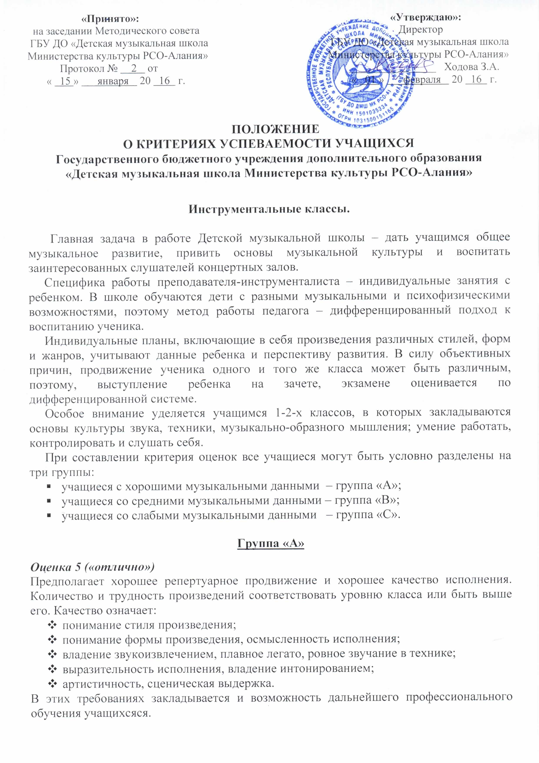
Оценка 4 («хорошо»)
- Репертуарное продвижение должно соответствовать классу, как и количество проходимого материала.
- Допустимы более умеренные темпы, менее яркие выступления, но качество отработанных навыков и приемов должно быть обязательно.
- Оценку «хорошо» может получить яркий ученик, выступивший менее удачно.
- Снижается оценка за стилевые неточности: штрихи, динамика, ритмические отклонения.

Оценка 3 («удовлетворительно»)
- недостаточное репертуарное продвижение (трудность произведения);
- погрешности в качестве исполнения: неровная, замедленная техника, зажатость в аппарате, отсутствие пластики, некачественное легато, отсутствие интонирования, плохая артикуляция;
- непонимание формы, характера исполняемого произведения;
- жесткое звукоизвлечение, грубая динамика.

Группа «В»

Оценка 5 («отлично»)
Допускается более облегченный репертуар, разрешаются более спокойные темпы исполняемого произведения, но качество исполнения должно соответствовать требованиям для 1-ой группы учащихся.
Особо нужно учитывать трудолюбие, заинтересованность ученика в занятиях, его понимание и его личный эмоциональный отклик на исполняемую музыку.

Оценка 4 («хорошо»)
Более легкий по объему материал, более доступный по содержанию, фактуре, техническим задачам. Требования к качеству исполнения и отработке навыков сохраняются, должно быть понимание музыкальной мысли и характера произведения.

Оценка 3 («удовлетворительно»)
- облегченный репертуар;
- отсутствие эмоциональности и музыкального мышления – ошибки в нотном тексте, связанные с недоработкой.

Группа «С»

Учащиеся выучивают тот репертуар, с которым могут справиться технически и осмыслить его.

Оценка 5 («отлично)
- грамотно выученный текст;
- эмоциональность;
- заинтересованность и активное участие в концертах класса, музыкальных вечерах.

Оценка 4 («хорошо»)
- грамотно выученный текст;
- наличие основных навыков, ровное легато, четкая артикуляция, мягкие окончания фраз, владение динамикой, понимание характера музыкального произведения;
- возможны умеренные темпы.
Оценка 3 («удовлетворительно»)
- слабое владение нотным текстом и игровыми навыками;
- непонимание смысла произведения;
- отсутствие отношения к исполняемому произведению.

В оценке часто используются плюсы и минусы, отражающие тенденцию к улучшению или ухудшению уровня исполнения.
В четвертной оценке учитывается качество домашней работы, заинтересованность и активное участие в концертной работе школы.

Теоретические предметы.

Сольфеджио

Диктант

Оценка «5» (отлично)
Диктант написан полностью, без единой ошибки.

Оценка «4» (хорошо)
Диктант написан в целом. Имеются некоторые небольшие неточности: отсутствует случайный знак; или (и) имеются две-три неверные ноты; или несколько ритмических неточностей.

Оценка «3» (удовлетворительно)
Имеется большое количество неточностей:
- треть неправильных нот;
- отсутствуют случайные знаки;
- ритм в целом написан неверно.

Чтение номера с листа, пение выученного заранее номера

Оценка «5» (отлично)
Точное интонирование, осмысленность исполнения, легкий дирижерский жест.

Оценка «4» (хорошо)
Номер спет, в целом, хорошо, но имеется ряд неточностей в интонировании, а также в дирижировании.

Оценка «3» (удовлетворительно)
- слабое интонирование;
- отсутствует всякая осмысленность исполнения;
- отсутствует четкость в дирижерском жесте.

Слуховой анализ

Оценка «5» (отлично)
- определены все отклонения и модуляции (тональный план) – для старших классов;
- выявлены все гармонические обороты – в целом и (отдельные) аккорды (интервалы) – в частности;
- осмыслена форма музыкального отрывка, его характера.

Оценка «4» (хорошо)
- определен тональный план в общих чертах;
- выявлены практически все гармонические обороты, ряд аккордов (интервалов).

Оценка «3» (удовлетворительно)
- непонимание формы музыкального произведения, его характера;
- не определен тональный план, не выявлены отклонения и модуляции;
- выявлены несколько гармонических оборотов, отдельные аккорды (интервалы).

Теоретические сведения

Оценка «5» (отлично)
- свободное владение теоретическими сведениями;
- умение безошибочно и быстро выполнить предложенное педагогом задание.

Оценка «4» (хорошо)
- некоторые ошибки в теоретических знаниях;
- неточное выполнение предложенного педагогом задания.

Оценка «3» (удовлетворительно)
- плохая ориентация в элементарной теории;
- неумение выполнить в полном объеме предложенное задание.

Музыкальная литература

Оценка «5» (отлично)
- Свободное владение теоретическими сведениями:
- характеристика эпохи;
- биография композитора;
- музыкальные термины;
- принципы построения формы.
- Свободное владение пройденным музыкальным материалом.

Оценка «4» (хорошо)
- менее полное овладение сведениями о эпохе жизненном и творческом пути композитора ошибки в определении музыкальной формы;
- неточности в узнавании музыкального материала.

Оценка «3» (удовлетворительно)
- Отсутствие полных знаний и четких представлений:
- об эпохе, композиторе, рассматриваемом произведении;
- незнание музыкальных терминов;
- плохая ориентации в построении музыкальной формы.
- Плохое владение музыкальным материалом.

Слушание музыки

Оценка «5» (отлично)
- умение определить характер и образный строй произведения;
- умение выявить выразительные средства музыки;
- узнавать тембры музыкальных инструментов;
- понимать стиль музыки и знать основные музыкальные жанры;
- различать основные типы музыкальной фактуры и музыкальной формы (от периода до сложной трехчастной формы).
Оценка «4» (хорошо)
- нечеткое определение характера и образного строя произведения;
- неполное выявление выразительных средств музыки;
- знание основных музыкальных жанров не в полной мере;
- недостаточное представление о звучании того или иного тембра музыкального инструмента.

Оценка «3» (удовлетворительно)
- плохое выявление выразительных средств музыки;
- плохое узнавание тембров музыкальных инструментов;
- отсутствие навыка в понимании стиля музыки и узнавании основных музыкальных жанров;
- слабое выявление основных типов музыкальной фактуры и музыкальной формы.

Коллективное музицирование

Ансамбли, оркестры, хоры.

Оценка «5» (отлично)
Продемонстрирована согласованность работы всех групп и солирующих инструментов, выступление яркое, текст оркестровой партитуры исполнен точно, есть звуковой баланс и взаимопонимание участников коллектива и его руководителя.

Оценка «4» (хорошо)
Хорошее исполнение с ясным художественно-музыкальным намерением, не все технически проработано, есть определенное количество погрешностей. Есть предположение, что репетиционный период был недостаточно основательным.

Оценка «3» (удовлетворительно)
Слабое, невыразительное выступление, технически вялое. Есть серьезные погрешности в тексте отдельных партий, звуковой баланс не соблюден, есть расхождения в темпах между отдельными партиями.

В оценке часто используются плюсы и минусы, отражающие тенденцию к улучшению или ухудшению уровня исполнения.
В четвертной оценке учитывается качество домашней работы, заинтересованность и активное участие в концертной работе школы.

